臺南市107學年度「基礎/進階專業學習社群」成果報告表
學校名稱 | 國立臺南大學  附設實驗國民小學 | 社群名稱 |  | 探索創意力
辦理類型 | □基礎專業學習社群 □■進階專業學習社群
召集人 | 王新昌 | Email | edwsc3118@gmail.com
 |  | 電話 | 06-2132566分機500
社群目標 | 一、教師專業成長  1.藉由社群活動，教師能夠聚焦於自然科學與科技領域，深入探究探索課程的核心價值與知能。  2.藉由實際授課，以及共同備課、教學觀察、專業回饋的歷程，精進教師有效教學策略，以及多元評量的應用。  3.藉由教師手冊的修訂與學生手冊的編輯，提升教師課程設計與教材製作能力。  二、學生學習成長  1.藉由課程實施，使學生獲得自然科學與科技探究的整合能力。  2.藉由課程學習，培養學生自主行動、溝通互動、社會參與等面向之核心素養。
預期成效 | 一、藉由共同備課、教學觀察、專業回饋的共同討論與紀錄，促進教師教學對談與省思。  二、藉由新課程發展、專家諮詢、專題講座等方式，發展一至六年級素養導向校訂學習課程教師手冊與學生手冊。
運作內容  (可複選) | ■備觀議課（教師公開授課與專業回饋) ■彈性學習課程規劃  ■素養導向的教學設計  □其他(十二年國教課綱之相關議題)  （請說明運作主題）

一、目標檢核
具體檢核方式（有達到目標者請勾選）
▓ 1 .落實教學觀察與回饋，提升教師課程設計與教學技巧
▓ 2 .提升教師共同備課及課程發展與教學設計能力
▓ 3 .充實教師學/群科專業知能，精進教師教學技巧
▓ 4 .透過社群活動增能，增進教師教學媒材研發能力
▓ 5 .將所學運用於教育現場回饋予學生，增進學生的學習成效
▓ 6 .落實教師專業對話，進行課程規劃與討論，提升教學效能與學生學習成效
▓ 7 .透過社群活動增能，精進教師教學技巧，並提升學生發表能力。
▓ 8 .透過社群活動增能，進行同儕省思對話，精進教學策略及教學方法
- 9 .透過專題探討與評量分析之結果，進行調整或修正教學
- 10 .透過社群活動增能，提升教師班級經營能力與技巧
- 11 .擬定個別或團體輔導之計畫，落實於學生輔導，協助學生正常學習
▓ 12 .透過專題探討、共同備課、教學觀察與回饋，建構教師之學習共同體。
▓ 13 .應用教學檔案與回饋，進行教師省思教學以調整教學設計
▓ 14 .引導教師自我反思教學實踐，共同解決教學的問題。
▓ 15 .將社群運作的歷程或成果整理成動、靜態資料，並分享給同儕。
- 16 .其他：
需要協助的事項
- 1.協助社群成員課務安排
- 2.提供社群活動空間與設施
- 3.協助社群經費核銷
- 4.校長關心及鼓勵教師發展領導才能
▓ 5.專業人才邀約
- 6.社群召集人增能研習
- 7.其他

二、社群運作紀錄
第一次社群活動內容
時間 | 107/9/19(三)  13：30~16：30 |  | 地點 | 自然教室
活動主題 | Strawbees在教學上的應用
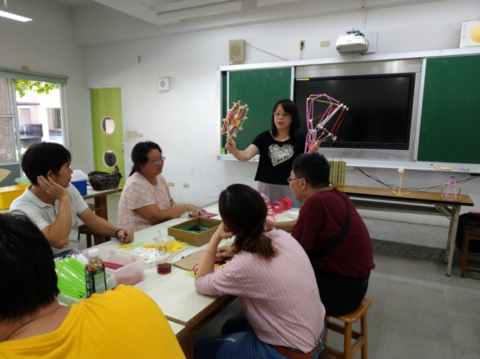 |  | 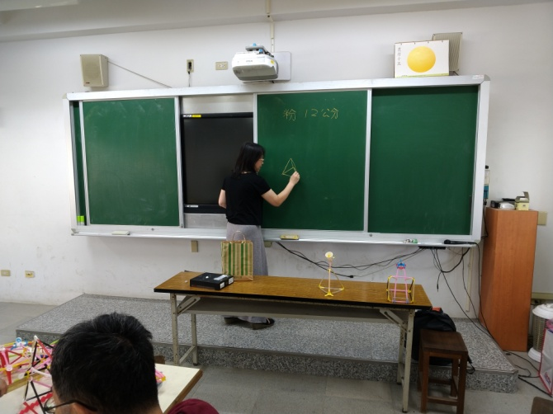
說明：Strawbees與程式開發板應用 |  | 說明：講師說明機械臂組裝步驟
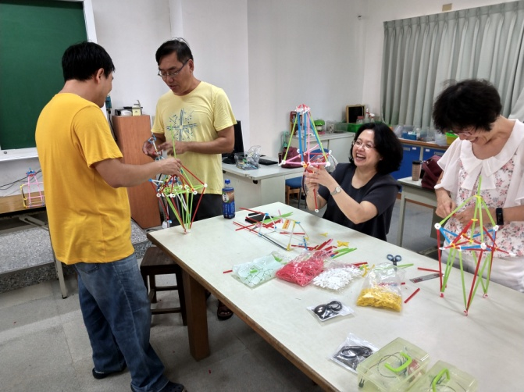 |  | 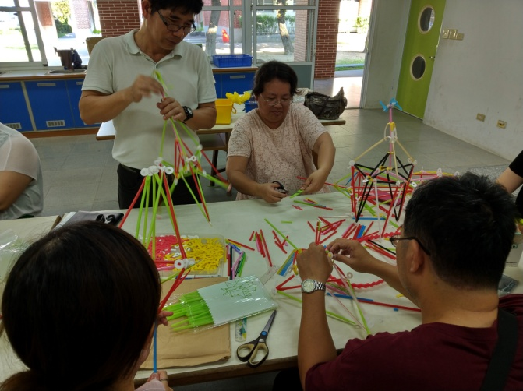
說明：親師共同參與實作 |  | 說明：實作機械臂STEAM學習
本次社群活動邀請到林偉棻老師來和大家分享Strawbees的教學應用。Strawbees是利用一個簡單的原件（五爪、三爪、單爪），將不同的吸管串連一起的組合零件，這次老師分享的是機械手臂與正十二面體的製作。
從之前的玩蛋大賽、巴黎鐵塔、滾珠滑道（marble run），到今天的摩天輪、機械手臂創作，偉棻老師每一次的教學設計，都帶給大人小孩許多歡樂。看似簡單的機械手臂，裡面是複雜的結構設計，而為了指導學生操作，需要搭配不同顏色的吸管，這些細微的設計，都是為了讓學生更容易上手。最後，偉棻老師還示範了利用micro.bit結合擴充版，帶動摩天輪，並利用程式設計不同感測器的反應。每次老師來，總是帶給我們新的玩意兒與想法，也讓在教學現場的老師，思考如何應用這些創意，豐富我們的教學。

第二次社群活動內容
時間 | 107/10/3(三)  12：30~14：30  14：30~16：30 |  | 地點 | 神不在場工作室
活動主題 | 觀察探索解謎遊戲體驗
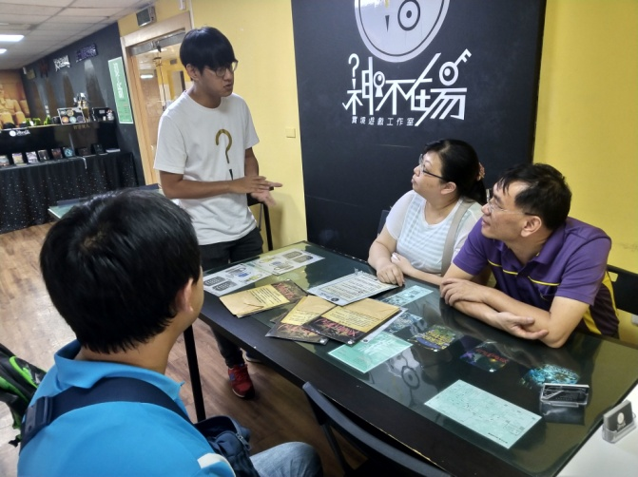 |  | 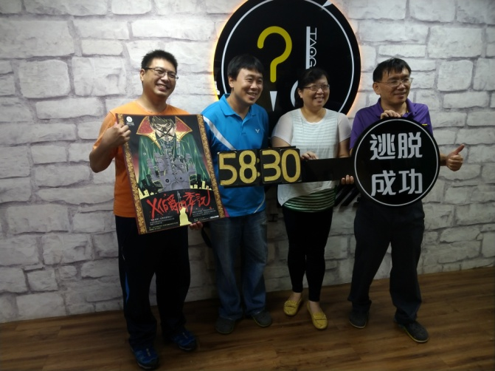
說明：密室故事與體驗方式說明（第一組） |  | 說明：第一組完成體驗，成功逃脫
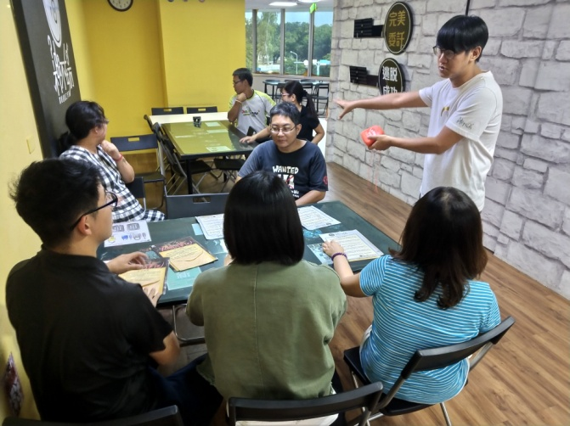 |  | 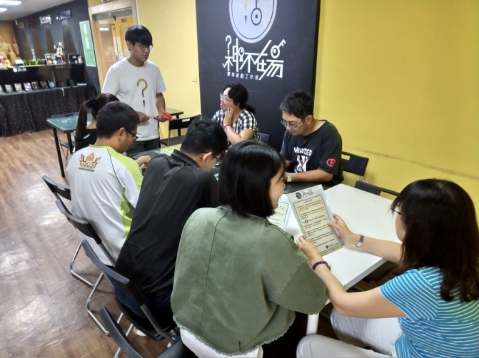
說明：密室故事與體驗方式說明（第二組） |  | 說明：密室關卡設計分享
參與密室逃脫的活動，主要是想讓我們思考在不同情境下，老師可以結合在教學的新思維。在遊戲的過程中，四個老師分別呈現不同解答的個性，景傑老師屬於理智性解答者、怡均老師屬於細膩派解答者、新昌老師屬於地毯式解答者和最後柏青老師屬於結合派的解答者，在遊戲中可以讓我們分工解決，也有讓我們通力合作的部分。更令我喜歡的重點在於這樣的設計關卡活動，並沒有侷限在先備經驗要很高的知識背景，很多部分都是利用觀察和概念的結合去解決問題，這樣的設計主軸很吻合如果我們要在學校中建構類似的場域必須要有的觀念。因此從探索的角度來說，如何去從不同的角度（解密者和設計者）來思考是很重要的一個環節，也感謝召集人，新昌老師的安排，除了讓我們體會這麼有趣的活動，以增加我們的經驗，更是安排設計者的引領思考讓我們更是有滿滿的收穫，參與完後有兩種衝動，第一就是還要再玩另一種主題的密室逃脫，也希望可以在學校設計相關活動給學生參與。

第三次社群活動內容
時間 | 107/10/24(三)  14：00~16：00 |  | 地點 | 自然教室
活動主題 | 觀察探索解謎遊戲設計
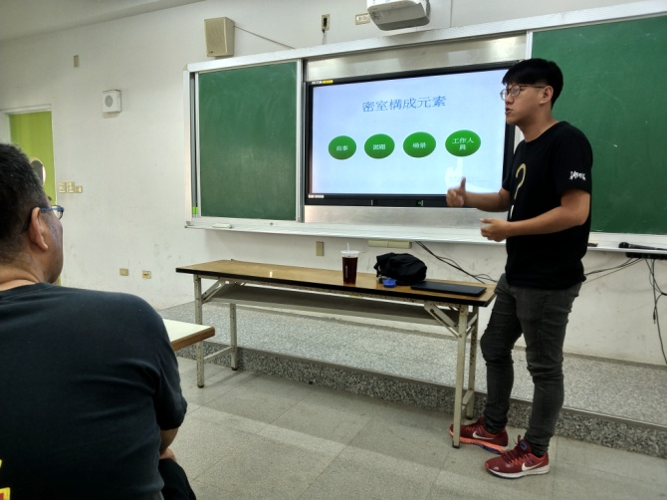 |  | 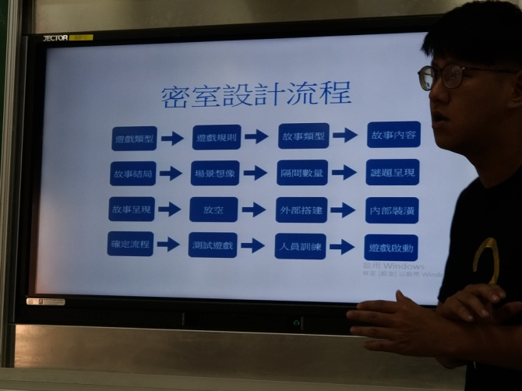
說明：講師介紹密室構成的元素 |  | 說明：講師說明密室設計流程
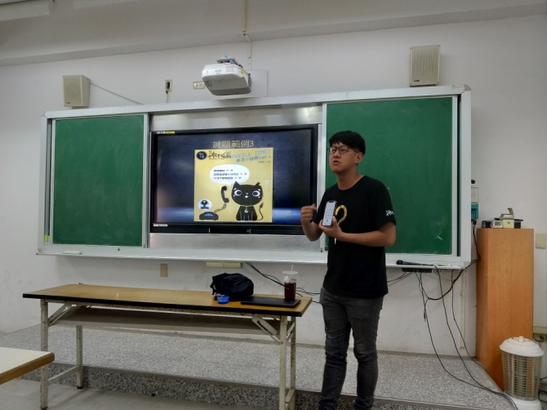 |  | 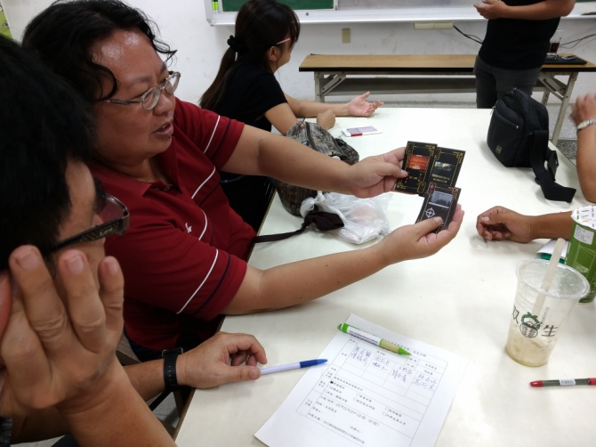
說明：謎題設計舉例與實作 |  | 說明：戶外實境謎題設計分享
歷經這次實際現場體驗與講座後，讓我對「密室逃脫」這個遊戲設計有了很濃厚的興趣。這遊戲的體驗讓我學會去觀察周遭的小細節，並且去思考設計者佈題的邏輯與方向，也許並非正確，但在這過程中，累積了自己許多不錯的點子與想法。感謝新昌主任還邀請了設計團隊來進行分享，讓我了解到原來整個遊戲背後需要掌握好多的技巧，從故事情節、謎題設計、背景情境佈置、遊戲動線規劃缺一不可，而流暢連貫的設計氛圍會使參與者更深入其境。
我覺得與教學能相對應連結的是在於謎題的設計概念上，他有不同的設計方向與策略：從觀察題、翻找題養成學生觀察的習慣，邏輯題養成學生解題順序的學習，對照題培養學生比對線索的能力。這在教材設計上給我們很大的啟發，若能用這種有趣的方式引導學生學習也是很不錯的策略。

第四次社群活動內容
時間 | 107/11/14(三)  14：00~16：00 |  | 地點 | 自然教室
活動主題 | 校訂課程教師與學生手冊編寫討論
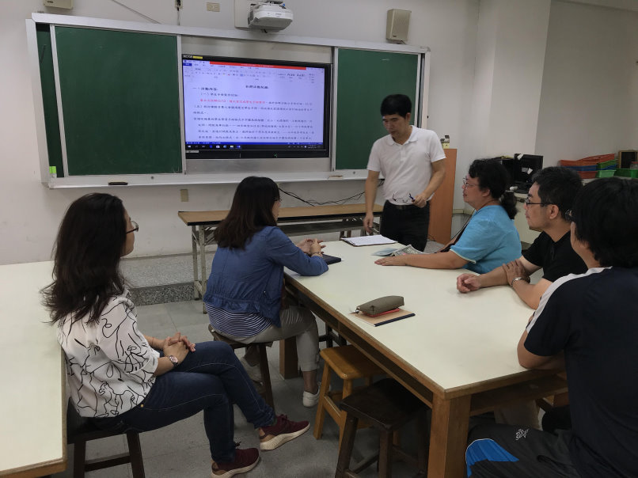 |  | 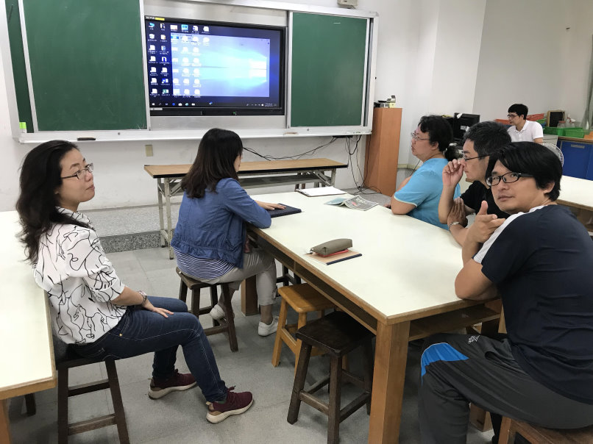
說明：學生手冊製作討論 |  | 說明：探索教育LOGO討論
本次活動主要是確認「學生學習手冊」的編輯格式並於12/12前繳交給召集人新昌主任。
組員間對「學生學習手冊」的內容格式基本上都能依前次確認標準取得一致共識，而對各年級課程內容的編輯也已開始著手進行，應該都能於規定日期前完成。
另手冊中的圖片，因為每人的美編能力不一，有些可能會較不精美，若希望有較高品質的美編，應請專業人員協助。
探索社群logo的發想，建議要素有：幼童、放大鏡、探索物等情境，可請有美編素養人員協助設計。

第五次社群活動內容
時間 | 107/12/12(三)  14：00~16：00 |  | 地點 | 自然教室
活動主題 | 校訂課程學生手冊編寫討論(2)
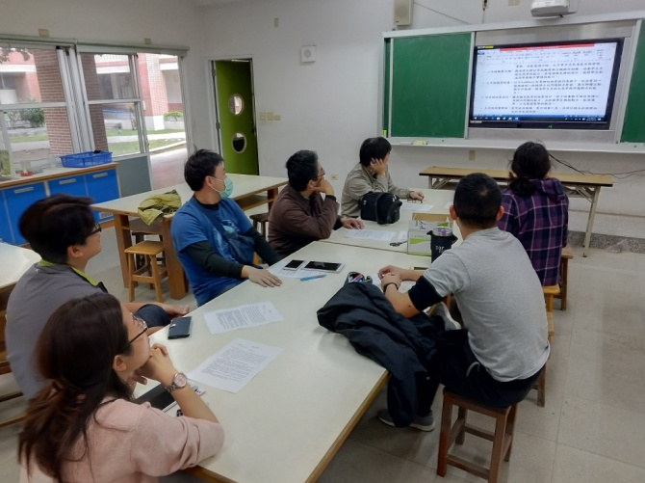 |  | 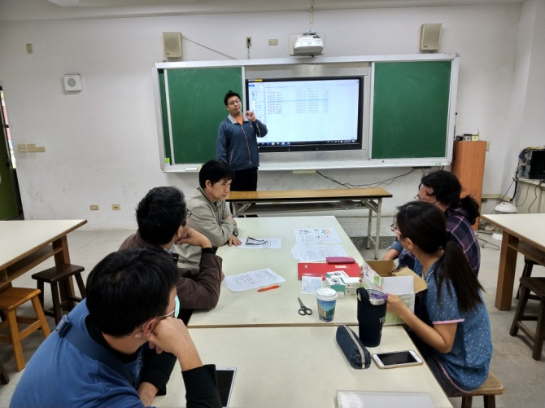
說明：討論並撰寫「給小朋友的話」 |  | 說明：確認學生手冊繳交情形
今天新昌主任帶著我們研究了校本課程---探索領域的前言的部份，感謝新昌主任才華洋溢、思考縝密的先為大家寫出草稿，節省許多討論的時間，接著大家逐字推敲、集思廣益，一個年級一個年級的討論，完成了定稿。
接著新昌主任又提出 logo 的問題，我們參考了學校提出的一些意見，搭配屬於探索領域的特色與精神，設計出以紅樓爺爺和小孩為主角的圖案，一位活潑可愛的小男孩站在慈祥和藹的紅樓爺爺身前，微微側著頭，用放大鏡仔細觀察研究著，放大鏡中映出他好奇又求知若渴的大眼睛，充分表現出附小對古老歷史的尊重與驕傲、附小的教學一直以學生為本的精神以及探索領域對一切好奇，努力追求改變與進步的理念與想法。當然，有好的理念也要有高手來幫我們完成，我們非常期待學校能委請高手，幫我們把這個logo 畫得更盡善盡美。
今天與會的人都非常投入，盡心盡力，這樣的討論氣氛真的太棒了！

第六次社群活動內容
時間 | 108/1/9(三)  14：00~16：00 |  | 地點 | 自然教室
活動主題 | 校訂課程觀課回饋會談
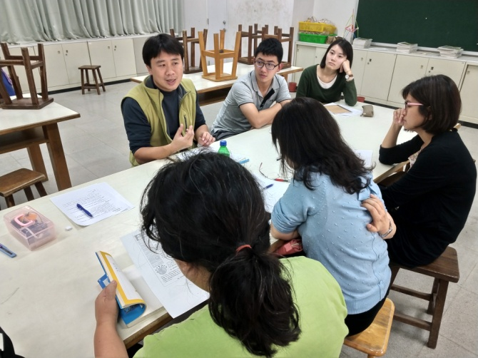 |  | 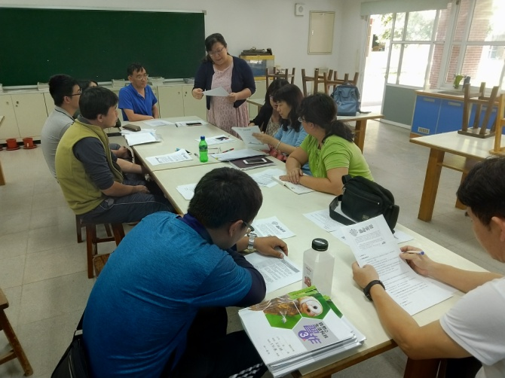
說明：眼明手精課程分享與成員回饋 |  | 說明：撲克牌小高手課程分享與成員回饋
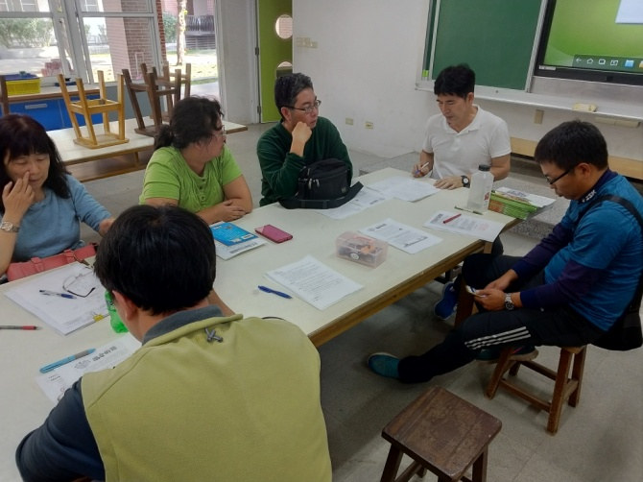 |  | 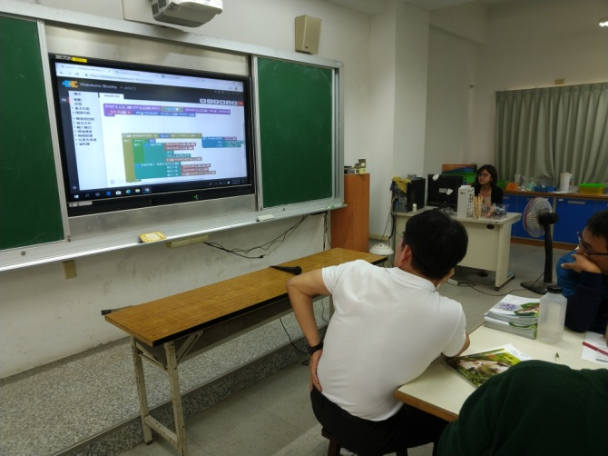
說明：動力車大集合課程分享與成員回饋 |  | 說明：環境偵查隊PM25課程分享與成員回饋
今天聽完社群老師們的課程分享，感佩每位老師都很盡心地編製自己的課程並且提出自己在實施課程時所遇到的盲點與困難，以及如何做修正，大家也很樂意給予回饋，做進一步充分的討論，以期讓課程更加的完整。
本校自106學年度即開始著手規劃108課綱，以原有的教師專業社群發展成校本課程的六大主軸，從草創規劃到課程的產出，雖然過程中有正反兩面不同的聲音，但學校仍把分歧的意見統合成既定的目標，引導大家努力配合學校的規劃，這過程其實是很不容易的。
附小傾全校之力做校本課程的產出，也讓其他學校深感驚嘆，從而吸取經驗與效尤，也期待附小能繼續引領風潮，再次穩坐龍頭地位。

第七次社群活動內容
時間 | 108/2/20(三)  14：00~16：00 |  | 地點 | 創意教室
活動主題 | 校訂課程實施分享(1)─三、四年級
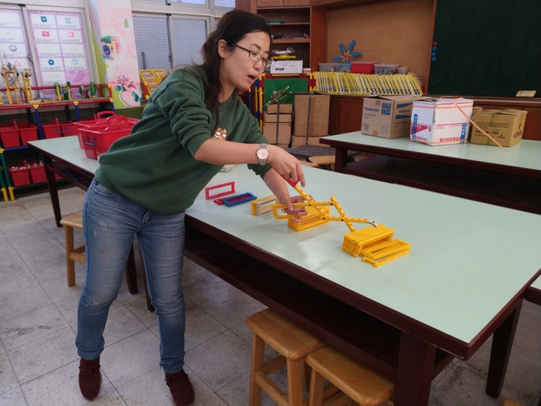 |  | 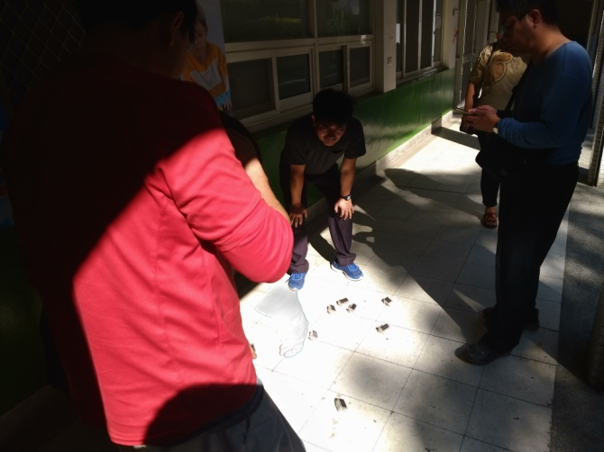
說明：伸縮夾組裝與任務挑戰 |  | 說明：太陽能動力與馬達測試
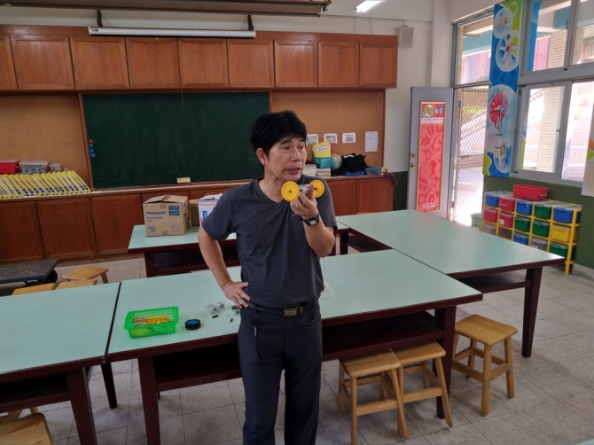 |  | 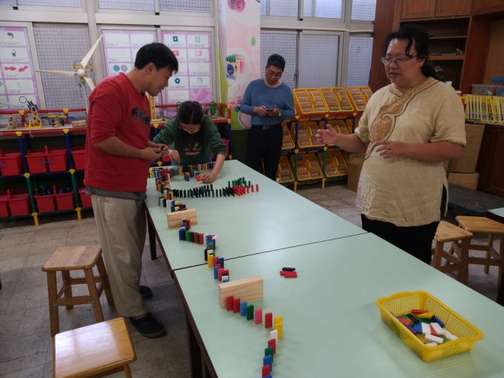
說明：太陽能動力車組裝說明 |  | 說明：骨牌排列實作
這次探索課程的實際操作主要集中在伸縮夾、骨牌，以及太陽能動力車。其中伸縮夾的部分是由蔡岱芬老師來操作以及講解，骨牌的部分是由林貞吟老師來操作以及講解，太陽能動力車的部分是由吳沂木主任來操作以及講解。
伸縮夾的部分除了較大的手臂，比較關鍵的地方在於連接兩個手臂的連接點。主要有兩種，我們戲稱大紅豆及小紅豆，而在操作過程中我們發現要把這些連接點塞進去比較簡單，可是塞完之後要將這些大小紅豆用手拔出來是有點困難，而就現成的工具上卻沒有夾子或適合的工具可以將這些大小紅豆拔出來，這是比較麻煩的部分。
就骨牌的操作而言，聽起來很簡單，但卻需要擋板擋在中間，以免一個垮，全面垮，作的方法也是小心為上，先求有，再求好，再求變化。
總結的說，這幾個課程就本身是很好的操作課程，可是縱向的聯結卻需要再想想。

第八次社群活動內容
時間 | 108/2/27(三)  13：30~15：30 |  | 地點 | 自然教室
活動主題 | 原來不用電腦也可以學程式─  不插電的兒童程式學習（1）
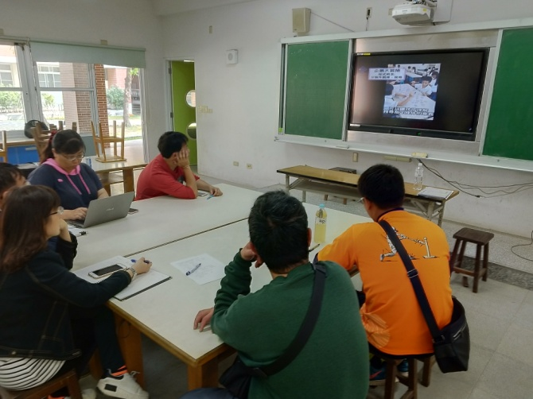 |  | 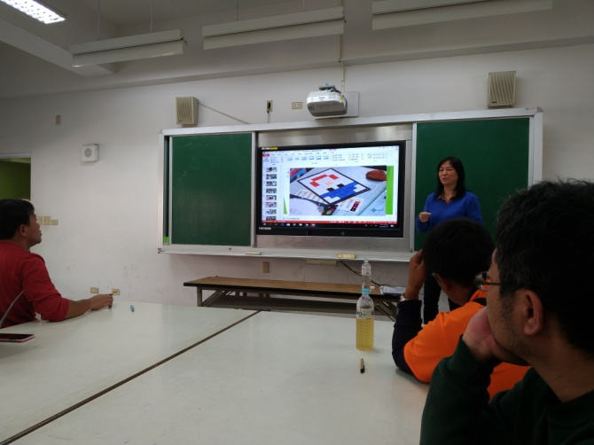
說明：認識不插電的兒童程式課程 |  | 說明：編碼繪圖活動
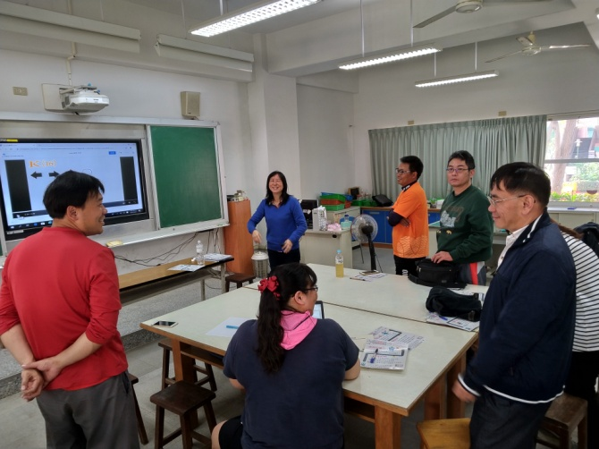 |  | 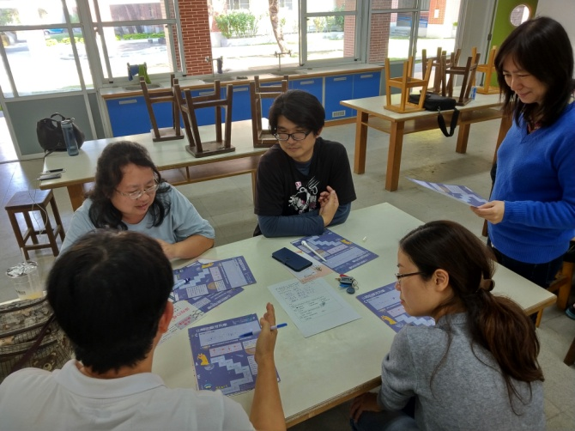
說明：跳舞機器人活動 |  | 說明：山姆的銀河列車活動
讓幼童從小學習藉由程式設計訓練邏輯思維是不錯的想法，例如本次課程中介紹的編碼轉譯繪圖活動，透過數字與顏色的定義宣告，讓學生學習將數字轉譯成指定的顏色圖塊，最後形成一幅圖畫，簡單有趣又能夠培養學生基礎的程式設計概念。此外，將符號指令轉化為肢體動作，以及配合音樂節奏表演，是相當有創意的活動設計，以及讓學生體驗符號指令執行的邏輯順序。不過，在以「重複」為主題的山姆的銀河列車課程中，教材的設計上有定義不明的情形，因為定義不明的關係，起點與終點的設定並不一致，會影響指令的紀錄。另外，僅有↑→↓←四種方向的前進符號，缺乏左轉和右轉，導致在轉角處不知該怎麼辦？是應該思考下一步怎麼走，還是思考這一格應該怎麼走？這都會影響到下指令的判斷。畢竟面對學習吸收力像海綿一樣的幼兒，在教材的設計上更應該特別注意，避免學生在學習過程產生困惑，以及影響未來實際撰寫程式的邏輯思維觀念。

第九次社群活動內容
時間 | 108/3/13(三)  13：30~15：30 |  | 地點 | 自然教室
活動主題 | 原來不用電腦也可以學程式─  不插電的兒童程式學習（2）
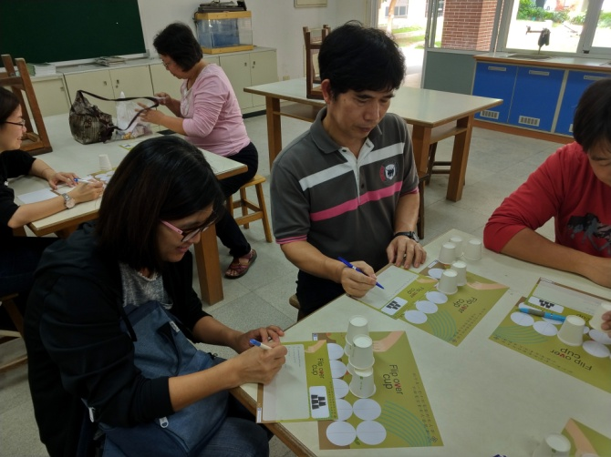 |  | 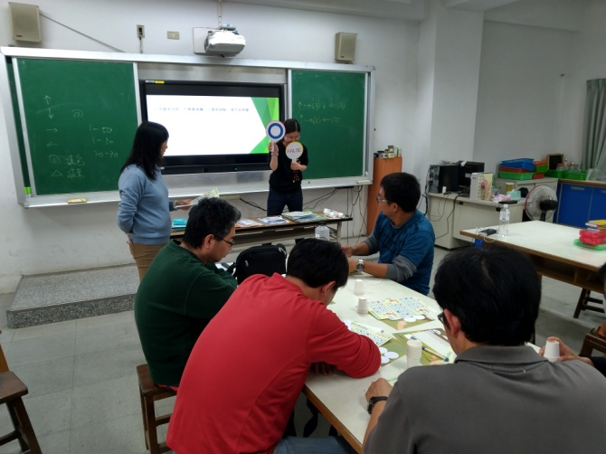
說明：我的杯子會轉彎活動 |  | 說明：條件判斷活動
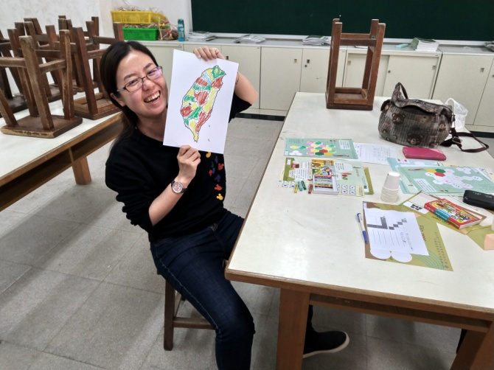 |  | 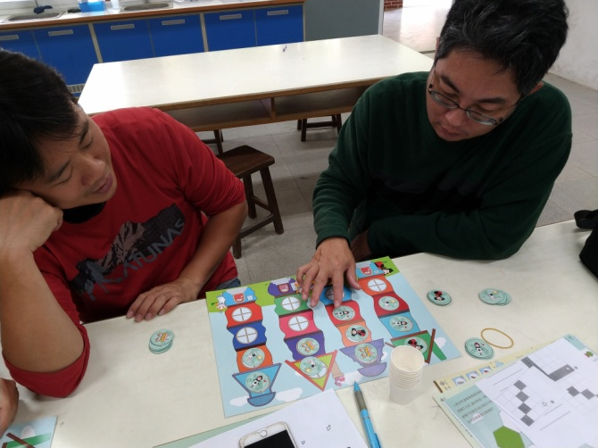
說明：相鄰顏色不重複著色活動 |  | 說明：圖案排列不重複活動
今日不插電程式學習，以人的角度看待機器人對指令的執行，在指令練習中，我發現學習單的指令以簡單的符號完成疊杯和填色的任務，在與同伴教師的討論下，需要用更細膩的指令去執行動作來完成任務，譬如填色活動課程，我認為當機器正完成填色時，需給與「不按噴漆指令」停止噴漆動作，然後移動到下一格執行其他任務，同伴老師認為設定機器人正在噴漆的時間，任務完程度會更完整。
舉牌人用「╳」和「○」的手牌讓台下的猜答者推測正確物品，猜答者以「是不是」的問句讓舉牌者選擇，用最少次數的問答得到最後的答案，為的是猜答者要用什麼樣的問句，從訊息表達二擇一的機器給的線索來推測答案，一整個活動下來，程式學習可以用這樣的方式了解指令的設計，覺得相當有趣。

第十次社群活動內容
時間 | 108/4/10(三)  12：00~14：00 |  | 地點 | 自然教室
活動主題 | 校訂課程實施分享(2)─一、五年級
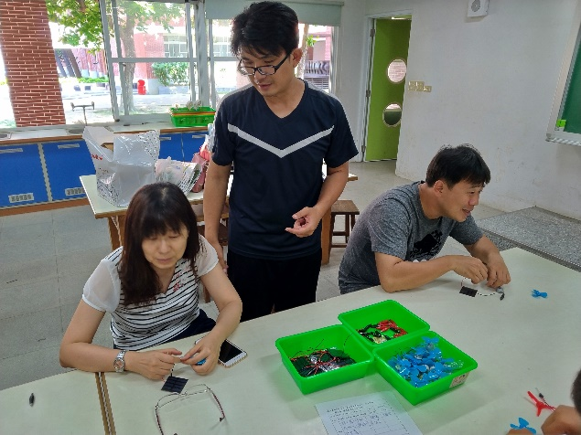 |  | 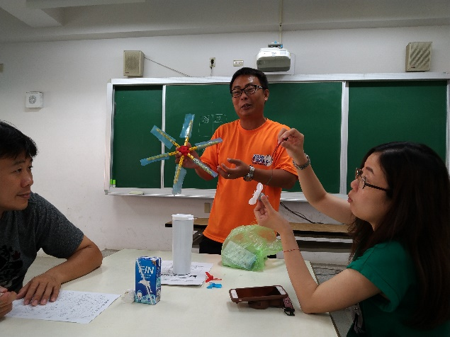
說明：太陽能發電組組裝實作 |  | 說明：風能發電組組裝說明
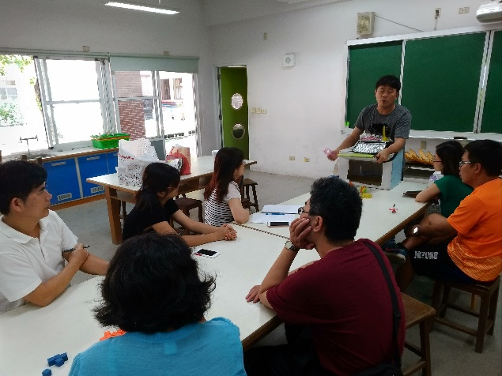 |  | 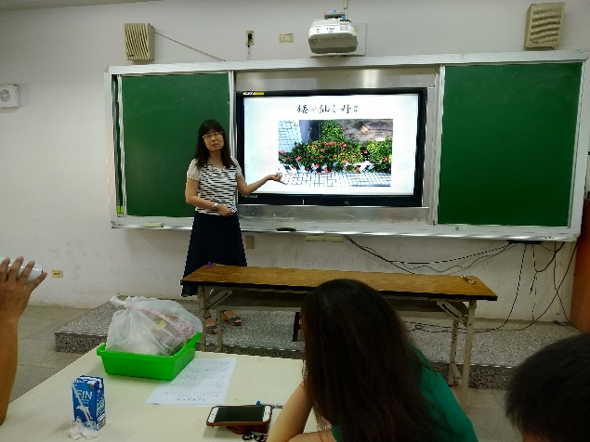
說明：神秘箱觸覺教學分享與回饋 |  | 說明：植物葉子氣味辨識教學分享與回饋
這次的分享，體驗了士揚帶來的太陽能發電和凱賀的風力發電，這是第一次體驗太陽能板直接發電及風力發電，因為以前的電算機和遙控汽車，這些發電設備都不是自己組裝的，所以這種發電的感覺並不是那麼直接，透過親自操作，反而讓自己有更深的體驗感受，如果大人也有這種感覺，相信學生也是。透過六軸的課程實際的感受太陽能與風力帶來的電力，學生對於再生能源的利用上，會有更深遠的想法及見解，也相信對於日後國內發展再生能源的信心大家會再更強化些。
此外，在一年級的課程中，強調透過體驗活動訓練學生運用眼、手、耳、鼻進行生活周遭事物的觀察與描述，的確有助於學生的探究能力，以及表達能力。為後續的探索課程學習奠定基礎。

第十一次社群活動內容
時間 | 108/5/8(三)  12：00~14：00 |  | 地點 | 資訊教室
活動主題 | 校訂課程實施分享(3)─二、六年級
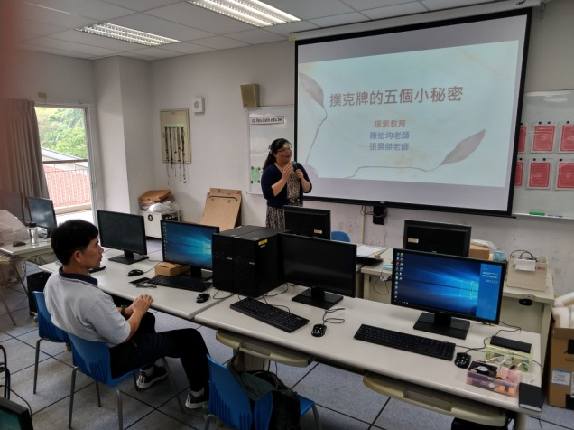 |  | 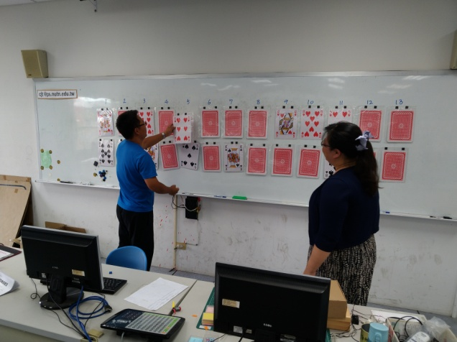
說明：二年級課程教學分享與回饋 |  | 說明：二年級撲克牌課程教師實作
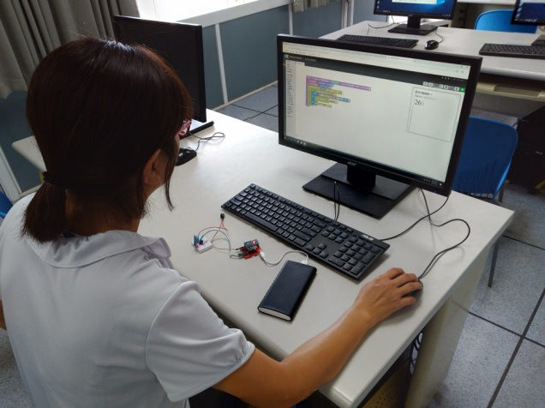 |  | 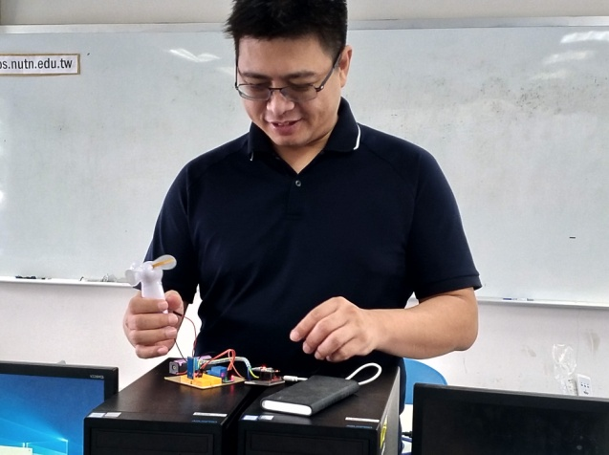
說明：六年級溫度警報器教師實作 |  | 說明：六年級智能風扇組裝分享
今天是由我負責帶領老師們第一個小時的活動，平常面對小朋友上課感覺很輕鬆，但面對同事時真的有點緊張，會怕自己設計的活動引不起大家的共鳴，造成冷場可就不好了。謝謝老師們的熱烈參與，撲克對對碰的遊戲大家也玩得很開心。
下半場由新昌和錦亭介紹六年級的課程，看到新昌發的講義，頭有點大，面對那一小盒東西，頭更大，這是跟自己平常接觸的事物很不一樣的東西，感覺很陌生，恐懼感油然而生，我會不會無法駕馭它啊！我不斷的問自己……。
聽新昌說六年級學生很快就可以上手，聽得我直羨慕，生長在3C年代的孩子果然就是不一樣，看著老師們一個個跟著指示完成作品，赫然發現原來一直聽到的程式設計課程，在附小就有了，而且做得很好，任教的老師太強大了。

第十二次社群活動內容
時間 | 108/6/5(三)  14：00~16：00 |  | 地點 | 拂曉樓3樓會議室
活動主題 | 社群暨校訂課程成果發表會
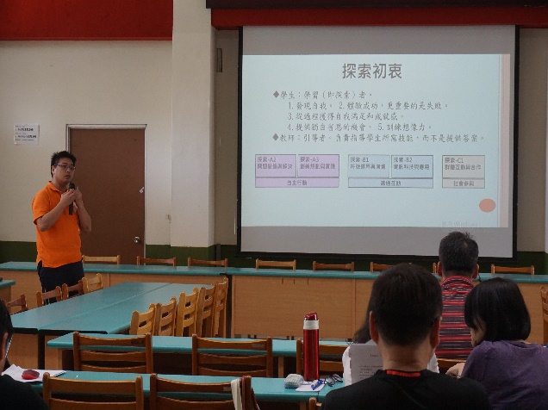 |  | 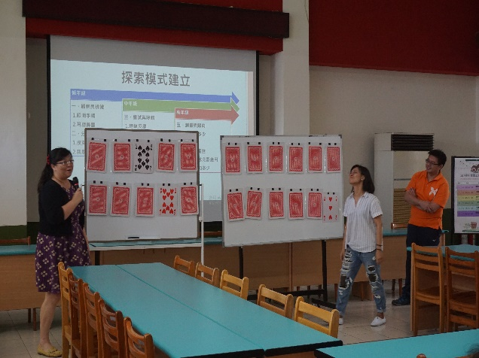
說明：召集人分享探索教育課程 |  | 說明：二年級撲克牌課程體驗
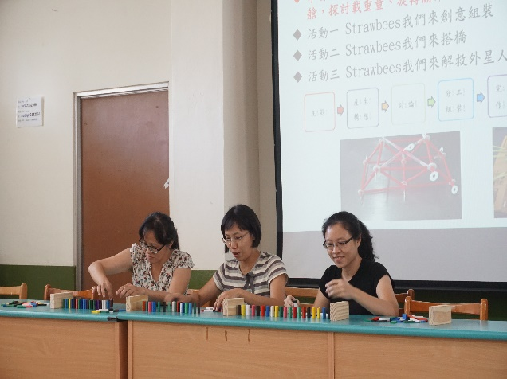 |  | 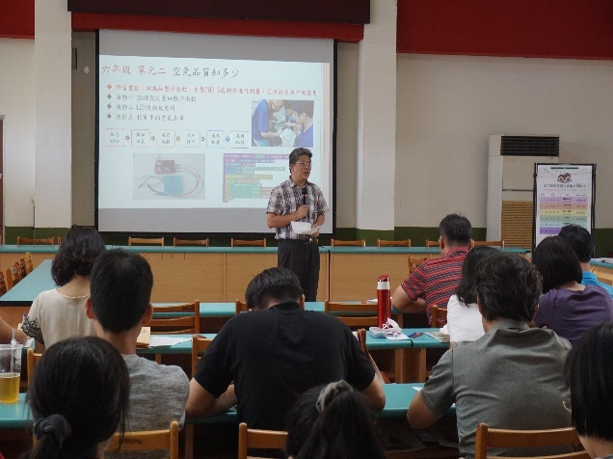
說明：三年級連鎖效應課程體驗 |  | 說明：校長於成果發表會總結指導
三年的時間真的過得很快，經由專題講座的增能、課程共備研討、試教與觀察回饋，逐步產出一至六年級的探索教育課程架構、教案、學生手冊。過程中，12位夥伴或許對於探索校訂課程的想法各有不同，但總能異中求同，逐漸理出課程的架構脈絡，將課程設計出來，在此感謝大家為學校校訂課程發展所付出的心力。此外，感謝王世杰老師提供的專業意見與指導，讓課程活動的設計能夠更契合探索的內涵，尤其是問題解決、創意思維的特色突顯上。
雖然整體的課程脈絡仍有不少可以探討之處，課程內容還能持續精進。不過這三年也算是奠定了課程的基礎。接下來，如何將課程持續精緻化，以及如何與其他主題的校訂課程做跨素養整合，我認為是未來可以持續努力的方向，期待這套校訂課程能夠不斷蛻變，教出有兼具附小特色與能力優勢的孩子。

